援助や配慮が必要な方のためのマーク
ヘルプマーク配布・問い合わせ窓口

由仁町健康元気づくり館内
由仁町保健福祉課高齢・障がい担当
電話 ８３－４７５０
ヘルプマーク

＜ヘルプマークの目的＞
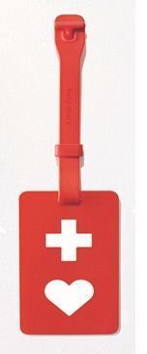
義足や人工関節を使用している方、内部障がいの方、発達障がいの方など、援助や配慮を必要としていることが外見からは分からない方が、周囲に配慮を必要としていることを知らせることで援助を得やすくなります。

＜使用方法＞
ストラップを利用してカバンなどにつけて使用します。
付属のシールに名前や連絡先を記入して、ヘルプマークの裏面に
貼ることができます。

＜配布方法＞
○配布開始日 12月１日（金）から
○配布対象者 義足や人工関節を使用している方、身体障がい、精神障がい、知的障がい、発達障がい、内部障がいのある方、難病の方、妊娠初期の方などであって外見からは援助や配慮を必要としていることがわかりにくい方
○配布場所 由仁町健康元気づくり館内 由仁町保健福祉課
※費用はかかりません。障がい者手帳などの証明書類も不要です。
※個数が限られているため、在庫がなくなり次第、今年度の配布は終了します。

援助者の方へ ～ヘルプマークを身に着けた方を見かけたときは配慮をお願いします～

◎バスや電車の中で席をお譲りください。
外見では健康に見えても、疲れやすかったり、同じ姿勢を保つことが難しい方がいます。
また、外見からは分からないため、優先席に座っていると不審な目で見られるなど、ストレスを感じることがあります。

◎駅や商業施設で声を掛けるなどの配慮をお願いします。
事故など突然の出来事や、急な変化に対応することが難しい方や、立ち上がる、歩く、階段の昇り降りなどの動作が難しい方がいます。

◎災害時は、安全に非難するための支援をお願いします。
視覚障がいや聴覚障がいの方など状況理解が難しい方や、自力での避難が難しい方がいます。
裏面は「ヘルプカード」のご案内です。
援助や配慮が必要な方のためのカード
ヘルプカード配布・問い合わせ窓口

由仁町健康元気づくり館内
由仁町保健福祉課高齢・障がい担当
電話 ８３－４７５０
ヘルプカード

＜ヘルプカードの目的＞
障がいのある方などが困ったときに助けを求めるためのものです。自分から困っていることを伝えられない方が、援助してほしいことや緊急連絡先をヘルプカードに記入して持ち歩くことにより、周囲からの援助を得やすくなります。
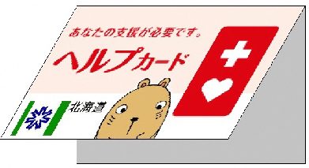
＜使用方法＞
ヘルプカードの見開きや裏面に、名前や緊急連絡先、
かかりつけ医療機関、援助してほしいことを記入して持ち歩きます。

＜配布方法＞
○配布開始日 12月１日（金）から
○配布対象者 周囲から助けが必要なときに、ヘルプカードを利用したい方
○配布場所 由仁町健康元気づくり館内 由仁町保健福祉課
※申込書への記入などの特別な手続きはいりません。
※費用はかかりません。障がい者手帳などの証明書類も不要です。
※北海道のホームページからダウンロードしてご自身で印刷することもできます。（http://www.pref.hokkaido.lg.jp/hf/shf/helpmark.htm）

～ヘルプカードは次のような場面で役に立ちます～

◎災害のとき
災害が発生したときや災害に伴う避難生活が必要なときなど、あらかじめヘルプカードに記載してある「援助してほしいこと」を提示することで、周囲からの援助を得やすくなります。周囲も障がいのある方がどういう援助を求めているのかがわかりやすくなります。

◎緊急のとき
道に迷ってしまったときやパニック、発作など急な病気のときなど、言葉で自分の状況を説明できないときにヘルプカードを提示することで、連絡先やかかりつけ医療機関を周囲に知らせることができます。

◎日常生活でちょっとした手助けがほしいとき
ヘルプカードを提示することで、周囲からの援助を得やすくなります。ヘルプカードは「手助けが必要な人」と「手助けできる人」を結ぶカードです。
裏面は「ヘルプマーク」のご案内です。

